SEMESTRÁLNÍ PRÁCE TS1

# **SELENIUM TEST WEB: ALZA.CZ**

Sadyraliyev Dastan. WEB Stánka: https://www.kasa.cz/

Funkcionalita aplikace.

Kasa.cz online ma ruzné funkcionality:

* Přehled zboží
* Přihlášení a registrace uživatelů
* Zobrazení košiku a editace
* Objednání zboží
* Vyhledavání
* Platba online kartou nebo hotovosti pří přiezdu zboží
* Zobrazení další položky k nákupu.

Přehled částí aplikace

|  |  |  |
| --- | --- | --- |
| Nazev | Podminka | System |
| Registrace | Registrace nových uživatelů | Registrace |
| Přihlášení | Přihlášení zaregistrovaných uživatelů pomocí emailu a hesla | Přihlášení |
| Historie objednávek | Zaregistrovaný uživatel muže se podivat na historiu objednavek. | Uživatelský modul |
| Vyhledávání | Vyhledávání zboží podle nazvu | Uživatelský modul |
| Nakup | Přidání zboží do košiku | Uživatelský modul |
| Platba | Platba online kartou nebo hotovosti pří přiezdu zboží | Uživatelský modul |
| Adres | Přidaní adresu pří dodávke do domu | Uživatelský modul |

Prioritizace části aplikace.

Tabulka rižik

|  |  |  |
| --- | --- | --- |
| High | Medium | Low |
| A | B | C |

Pravděpodobnost selhání: High, Medium, Low

|  |  |  |  |
| --- | --- | --- | --- |
| Nazev | Rižiky | Vysvetleni rižika | Selhání |
| Nakup | B | Kolize objednavek | Medium |
| Registrace | C | Podobnost s minulým zákazníkem. | Low |
| Historie objednávek | C | Jen zobrazuje objednávky, které se nachází v DB | Low |
| Vyhledávání | B | Vysoký počet souběžných vyhledávácích dotazů na serve | Low |
| Přihlášení | C | Chybně udělaní formulařu | Low |
| Platba | B | Vysoký počet souběžných plateb | Medium |
| Adres | C | Chybně vyplnění formulařu | Low |

Test levels.

|  |  |  |  |  |  |
| --- | --- | --- | --- | --- | --- |
| Nazev | Test levels | | | | |
| Vývojářské testy | Systemové testy | Revize | Produkce | UAT |
| Nakup | High | High | Ano | Ano | High |
| Registrace | High | Medium | Ano | Ano | High |
| Historie objednávek | Low | Low | Ne | Ne | Low |
| Vyhledávání | Low | Low | Ne | Ano | Low |
| Přihlášení | Medium | Medium | Ano | Ano | High |
| Platba | High | High | Ano | Ano | High |
| Adres | Low | Low | Ano | Ano | High |

EC

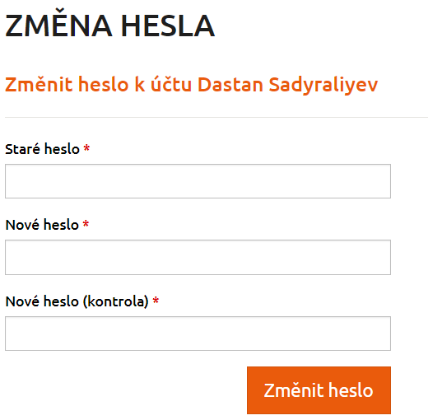

Heslo

|  |  |  |
| --- | --- | --- |
| Typ třídy ekvivalence | V aplikace | Informace |
| Nevalidní EC z business pohledu | Neplatná data, která aplikace nemuže použivat | Heslo musí mít alespoň 8 znaků |
| Nevalidní EC z technického pohledu | Data, která sice odpovídají datovému typu vstupu, ale z pohledu specifikace business procesu jsou nevalidní | Nestejné heslo. |
| Validní EC | Platná data, která muže byt použivana | Úroveň bezpečnosti |

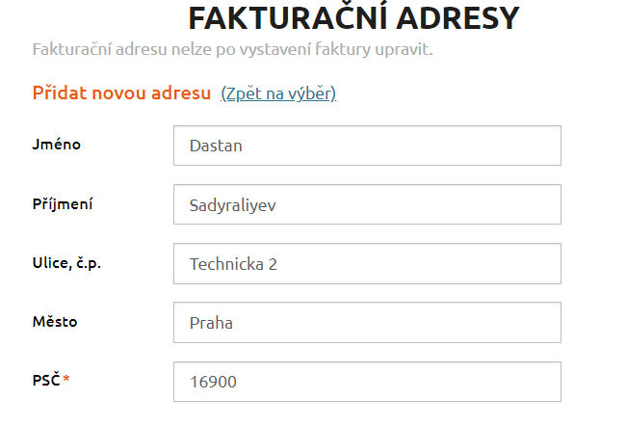

PSČ

|  |  |  |
| --- | --- | --- |
| Typ třídy ekvivalence | V aplikace | Informace |
| Nevalidní EC z business pohledu | Neplatná data, která aplikace nemuže použivat | PSČ musi byt jednoho formatu |
| Nevalidní EC z technického pohledu | Data, která sice odpovídají datovému typu vstupu, ale z pohledu specifikace business procesu jsou nevalidní | Nemožnost zadávání dat. |
| Validní EC | Platná data, která muže byt použivana | Napr. 169 00 nebo 311 00 |

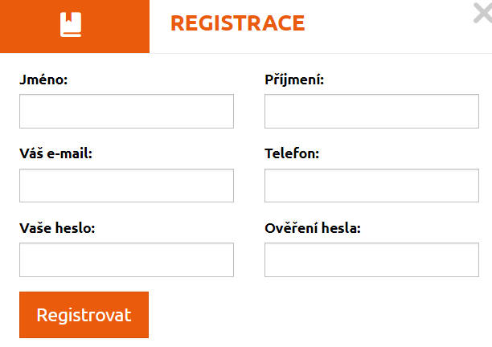

E-mail

|  |  |  |
| --- | --- | --- |
| Typ třídy ekvivalence | V aplikace | Informace |
| Nevalidní EC z business pohledu | Neplatná data, která aplikace nemuže použivat | Císelné datové typy, řetěžce bez @. |
| Nevalidní EC z technického pohledu | Data, která sice odpovídají datovému typu vstupu, ale z pohledu specifikace business procesu jsou nevalidní | Neexistující email |
| Validní EC | Platná data, která muže byt použivana | Validní e-mail |

PAIRWISE TESTING

**FAKTURAČNÍ ADRESY**

|  |  |  |
| --- | --- | --- |
| Název | Validní EC | Přiklad |
| PSČ | Validní PSČ | 169 00, 312 00 |
| Město | Existujicí město | Praha, Brno |
| Ulice | Existujici ulice | Vanickova 315, Technicka 2 |

Košik(Přidat zboží)

|  |  |  |
| --- | --- | --- |
| Název | Validní EC | Přiklad |
| Nazév zboží nebo kodu zboží | Existujicí nazev nebo kod | Samsung Galaxy A52 |

Diagramy testu

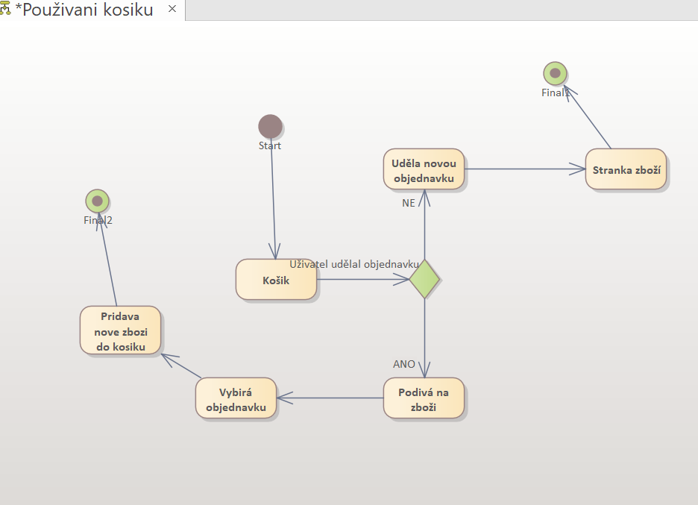

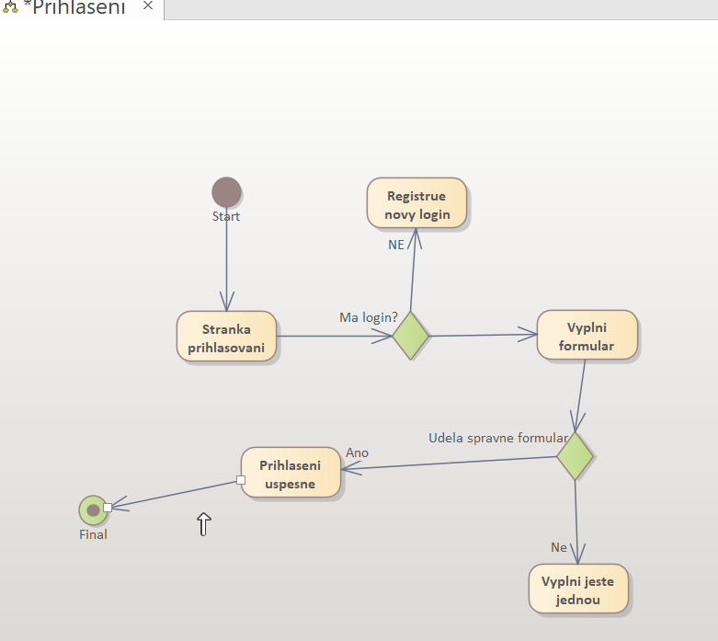

Detalní tetovací scénář.

Košik

|  |  |
| --- | --- |
| Parametr |  |
| ID | Košik |
| Název | Kontrola košiku |
| Shrnuti testu | Kontrola zboží v košiku a ceny za položki a celkove ceny |
| Detail | Střední |
| Popis | Uživatel vybere jednu a vic položky a pak přidá do košiku |
| Testovaci data | List s počtem položek a ceny |
| Vysledek | Uspěšně |

|  |  |  |
| --- | --- | --- |
| Parametr | 1 krok | 2 krok |
| Název kroku testu | Prihlaseni | Pridani do kosiku |
| Popis kroku testu | Uživatel se přihlásí pomocí emailu a hesla | Uzivatel se prida polozky do kosiku |
| Očekávaný výsledek na kroku testu | Úspěšné přihlášení | Uspesne pridani do kosiku |